|  |  |  |  |  |
| --- | --- | --- | --- | --- |
| 1. **Fecha de Solicitud**: Haz clic aquí o pulse para escribir una fecha. | | | | |
| **2. Código del Cambio**:  ___________________  Espacio reservado para ser diligenciado por el Administrador de Cambios | | **3. Número de Ticket**  ___________________  El número asignado por la Mesa de Servicio | | |
| **4. Fecha Propuesta para la Ejecución del Cambio:**  Día / Mes / Año | | **5. Hora Propuesta para la Ejecución del Cambio:** | **6. Tiempo estimado de ejecución del cambio incluyendo el tiempo de rollback:** | |
| **7. Identificación del Solicitante del cambio**: | | | | |
| **Nombre:** | | **Área:**  **Subdirección de Sistemas Integrados de Información**  **Subdirección de Recursos Tecnológicos** | | |
| **Rol:** | | **Número de Contacto**: | | |
| **8. Responsable de Servicios de Infraestructura TIC que Avala el Cambio:** | | | | |
| **Nombre:** | | **Número de Contacto**: | | |
| **9. Indisponibilidad** | | **Hora Inicio**  **Hora Fin:** | | |
| **10. Tipo de Cambio:** | | | | |
| **Normal**  **Estándar**  **Emergencia** | | | | |
| **11. Nombre del Cambio:** | | | | |
| **12. Si es Cambio de Emergencia Justifique la Causa:** | | | | |
| **13. Antecedentes del Cambio (¿Por qué se requiere?)**  **Contexto:**  **Causa Raíz:**  **Solución transitoria:**  **Solución de Raíz:** | | | | |
| **14. Alcance del Cambio**:   |  |  |  |  |  |  | | --- | --- | --- | --- | --- | --- | | **#Requerimientos (Features/HU)** | | **# Incidentes** | | **# Solicitudes** | | |  | |  | |  | | | **Actualiza la versión** | **Versión Actual** | | **Versión Nueva** | | **Nombre de CI´s/Aplicación** | |  |  | |  | |  | | | | | |
| **15. Análisis de Impacto/Urgencia y Riesgo**   |  |  |  |  | | --- | --- | --- | --- | | Impacto  Urgencia | Alto | Medio | Bajo | | Alta |  |  |  | | Media |  |  |  | | Baja |  |  |  |  * **¿Qué área de la Dirección de Información y Tecnología se impacta con el cambio?**   **Subdirección de Sistemas Integrados de Información**  **Subdirección de Recursos Tecnológicos**   * **¿A qué grupo de sistemas está asociado el cambio?**   **Misionales**  **Apoyo**  **No aplica**   * **¿Qué áreas funcionales del ICBF afecta el cambio?** * **¿Qué áreas de servicio, elementos de TI afecta el cambio y CI relacionados?** (Equipos, Servidores, Bases de datos, Aplicaciones, Servicios de TI)  |  |  |  | | --- | --- | --- | | **NOMBRE EQUIPOS, SERVIDOR(ES)** | **NOMBRE BASE(S) DE DATOS** | **APLICACIONES IMPACTADAS** | |  |  |  | |  |  |  | |  |  |  |  * **¿Cantidad de usuarios afectados durante el Cambio?** * **¿Cómo impacta el cambio el cumplimiento de los Acuerdos de Niveles de Servicio?** * **Beneficios del Cambio:** * **Consecuencias de No Realizarlo:** * **Matriz de Riesgos (Esta es diligenciada por el solicitante en acompañamiento de la Gestión de Riesgos)**  |  |  |  |  |  |  | | --- | --- | --- | --- | --- | --- | | **RIESGO IDENTIFICADO** | **RIESGO: AFECTACIÓN TRIADA +ACTIVO AFECTADO+ ACCIÓN DEL RIESGO+ VULNERABILIDAD Y AMENAZA** | **DESCRIPCIÓN DE CONTROL Y RESPONSABLE** | **PROBABILIDAD** | **IMPACTO** | **NIVEL** | | **RIESGO 1** |  | CONTROL PREVENTIVO:  CONTROL CORRECTIVO:  RESPONSABLE: |  |  |  |   **16. Plan de Ejecución:** (Actividad, cronograma, recursos, responsable)**:**  **A continuación, se describen las actividades Previas a ejecutar:**    **17. Plan de Reversión (Roll-Back):** (Actividad, cronograma, recursos, responsable)**:**  **A continuación, se describen las actividades a ejecutar:**    **18. Plan de Pruebas y Entregables**   * **Entregables y Criterios de Aceptación:** *(Descripción entregable, criterio de aceptación)*   **19. Mensaje para los Usuarios o Comunidad Afectada por el Cambio:**  **Fecha de Envío:** Haz clic aquí o pulse para escribir una fecha.   |  |  |  | | --- | --- | --- | | Aplicación o Servicio | Fecha | Hora | |  |  |  |   Indicar a que grupo de usuarios se debe enviar el mensaje de ventana de mantenimiento:   |  |  | | --- | --- | | Nombre o Grupo | Dirección de Correo | |  |  |   **20. Responsable del seguimiento de las actividades del cambio:**   |  |  |  | | --- | --- | --- | | **Nombre:** | **Teléfonos (fijo y celular):** | **Correo:** | |  |  |  |  * **Revisión Post-Implementación (PIR) Fecha:** Día / Mes / Año  **Hora Inicio** HH:MM   *“Una vez notificada la ejecución del cambio, los usuarios xxx, Profesional de la (indicar el área a la que corresponda la persona que va a ejecutar el PIR), y el responsable (nombre del QA o especialista de Infraestructura) de la (subdirección de sistemas integrados de información, dirección de información y tecnología, Sede de la Dirección General), verificarán que se cumpla con los ajustes solicitados.*  *El resultado de la ejecución del presente control de cambios deberá notificarse si fue Exitosa o No Exitosa por medio de correo electrónico al solicitante del cambio, al líder de fábrica, líder de servicio SRT, Product Owner, oficial de seguridad, Gestor de Cambios y al Comité de Control de Cambios.”*    **21. Documentos Anexos:**   |  |  |  | | --- | --- | --- | | **Tipo** | **Nombre** | **URL** | |  |  |  | |  |  |  | |  |  |  | |  |  |  | | | | | |
| **Fecha Comité de Cambios:** Haz clic aquí o pulse para escribir una fecha. | | | |
| **Aprueba Si/No** | **Autorizador - Cargo** | | |
| **/** | Director de Información y Tecnología | | |
| **/** | Subdirector de Recursos Tecnológicos | | |
| **/** | Subdirectora de Sistemas Integrados de Información | | |

**INSTRUCCIONES PARA DILIGENCIAR EL FORMATO**

**(NO ANEXAR AL FORMATO ENVIADO)**

A continuación, se detallará o definirá la información a ser diligenciada en cada uno de los campos definidos:

El nombre de la solicitud de cambio deberá estar en mayúscula sostenida, indicando el tipo de cambio, descripción abreviada de lo que se va a realizar, nombre del servicio o aplicación y número de Feature, Ticket o incidente cuando aplique:

* RFC_NORMAL_CUENTAME_78889_V1/ RFC_NORMAL_UPDATE_SERV_C1_ABRIL_MAYO_V1
* RFC_EMERGENCIA_CUENTAME_78889_V1
* RFC_ESTÁNDAR_CUENTAME_78889_V1

1. **Fecha de Solicitud (Día / Mes / Año):** Fecha en la cual se envía la Solicitud de Cambio.
2. **Código del Cambio:** Código que identifica el cambio, entregado por la herramienta de gestión y es diligenciado por el Gestor de Cambios.
3. **Número de Ticket:** El número asignado por la Mesa de Servicio.
4. **Fecha Propuesta para la Ejecución del cambio:** Fecha propuesta por el solicitante para la ejecución del cambio.
5. **Hora Propuesta para la Ejecución del Cambio:** Hora propuesta por el solicitante para la ejecución del cambio la cual debe ser diligenciada en hora militar.
6. **Tiempo Estimado de ejecución del cambio incluyendo el tiempo de rollback:** Duración considerada para realizar el cambio, se debe contemplar duración de Roll Back.
7. **Identificación del Solicitante del Cambio:** Datos personales del solicitante del cambio quien debe estar habilitado en el Directorio Activo del ICBF.
   * **Área:** Dependencia del ICBF a la que pertenece el solicitante
   * **Rol:** Cargo del solicitante.
   * **Número de Contacto:** Número activo donde se pueda contactar al solicitante**.**
8. **Responsable de Servicios de Infraestructura TIC que Avala el Cambio:** Profesional de la Subdirección de Recursos Tecnológicos que apoya la supervisión del servicio objeto del cambio.
   * **Número de Contacto:** Número activo donde se pueda ubicar al responsable que avala el cambio.
9. **Indisponibilidad:** Hora de inicio y fin de la indisponibilidad, si no genera indisponibilidad se debe indicar N/A.
10. **Tipo de Cambio:** Se debe indicar si el cambio es de Normal, Emergencia o Estándar, para los cambios de emergencia los criterios de aceptación son:
    * Debe solucionar interrupción que se presenta en un servicio de alto impacto (afectación masiva, proceso misional, pérdida financiera)
    * Evitar incumplimiento contractual
    * Dar cumplimiento a normatividad legal
11. **Nombre del Cambio:**

* **Nombre del Cambio**: Especificar el nombre del cambio genéricamente que se relacione con las actividades a ejecutar. Se sugiere no superar cinco palabras.

1. **Si es cambio de emergencia, justifique la causa:** Se debe realizar una descripción detallada y evidenciada de por lo menos uno de los criterios que define el cambio como emergencia:

* Soluciona interrupción que se presenta en un servicio de alto impacto (afectación masiva, proceso misional, pérdida financiera)
* Evita incumplimiento contractual
* Da cumplimiento a normatividad legal

Si el cambio es normal colocar N/A

1. **Antecedentes del Cambio (¿Por qué se requiere?):** Uno de los ítems más importante que permite dar un marco de referencia del cambio. Se detalla los acontecimientos previos que justifican su realización. Para los cambios que se pasan por más de una vez por resultados fallidos se debe relacionar el hecho de la falla y especificar en detalle el ajuste realizado para la corrección del error presentado en la ejecución.
2. **Alcance del Cambio:** Descripción detallada de los ajustes y/o modificaciones que permiten identificar las actividades a ejecutar para la correcta solución y/o implementación de la solicitud de cambio. Adicionalmente se deberá indicar la cantidad de requerimiento, incidentes o solicitudes se están solucionando con el cambio.

El solicitante indicará si se tiene un cambio de versionamiento describiendo con claridad la versión anterior y la versión actual.

1. **Análisis de Impacto/Urgencia y Riesgo:** Con el impacto y la urgencia se define la prioridad.
   * **Urgencia:** Esta dada por el tiempo máximo de espera que se tenga para la ejecución del cambio
   * **Impacto:** Determina la importancia del cambio dependiendo de cómo este afecta la misión del ICBF y cuantos usuarios se ven afectados.

|  |  |  |  |
| --- | --- | --- | --- |
| Impacto  Urgencia | Alto | Medio | Bajo |
| Alta | Alta | Alta | Media |
| Media | Alta | Media | Baja |
| Baja | Media | Baja | Baja |

Se deben diligenciar las preguntas según corresponda:

* **¿Qué área de la Dirección de Información y Tecnología se impacta con el cambio?**

Indicar el área afectada de la Dirección

* **¿A qué grupo de sistemas está asociado el cambio?**

Indicar si pertenece a sistemas de apoyo o sistemas misionales

* **¿Qué áreas funcionales del ICBF afecta el cambio?**

Registrar el o las áreas de la estructura orgánica que afecta el cambio de acuerdo con la información en el siguiente Link: <https://intranet.icbf.gov.co/estructura-organica>

* **¿Qué áreas de servicio, Elementos de TI afecta el cambio y CI relacionados?** (Equipos, Servidores, Bases de datos, Aplicaciones, Servicios de TI)

El CI impactado corresponde al elemento de configuración registrado en la CMDB que se afectará. Cuando se trata de un nuevo CI que con el cambio se dejará en producción, está información se actualiza al final del proceso de control de cambios.

* **¿Cantidad de usuarios afectados durante el Cambio?**

Usuarios que en la ejecución del cambio pueden percibir interrupción y/o degradación del servicio. si no se conoce el número de usuarios afectados durante la ejecución se debe colocar “Se desconoce el Impacto”.

* **¿Cómo impacta el cambio el cumplimiento de los Acuerdos de Niveles de Servicio?**

Indicar la manera en que se pueden ver afectados los niveles de servicio acordados cuando el cambio genera interrupción y/o degradación del servicio. Si no afecta ANS, dejar N/A.

* **¿Qué impactos económicos para El Cliente causa el cambio?**

Indicar cuando hay variación en la línea base de los servicios que impactan los costos asociados derivados de la ejecución del cambio. Si no hay impacto económico dejar N/A.

* **Beneficios del cambio:** Descripción de las bondades, nuevas funcionalidades que aporta el cambio
* **Consecuencias de no realizarlo:** Son los efectos resultantes de la no ejecución.
* **Matriz de Riesgos (Esta es diligenciada por el solicitante con el acompañamiento de la Gestión de Riesgos)**

Esta será diligenciada por el solicitante del cambio quien se apoyará con la Gestoría de riesgos, esta actividad se ejecutará previamente al envío de la solicitud de cambio, pero deben ser levantados por el solicitante en compañía del especialista del servicio afectado.

Se debe tener presente que la descripción del riesgo debe ajustarse a los lineamientos de la guía g3.mi_guia_de_gestion_de_riesgos_y_peligros establecida por la entidad, esta debe contener lo siguiente:

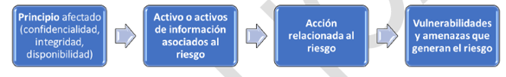

Es decir, su redacción debe iniciar con el principio de la seguridad de la información afectado, seguido por el activo, la acción del riesgo y la vulnerabilidad y amenazas, se citan los siguientes ejemplos.

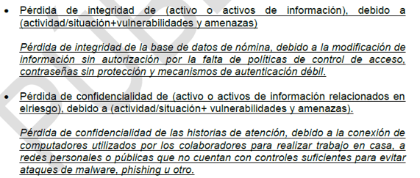

Seguido de la identificación y documentación del riesgo se debe valorar, teniendo en cuenta los siguientes criterios establecidos en la entidad.

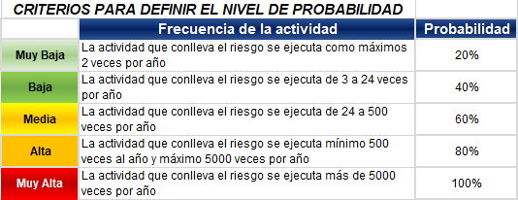

*Imagen 1. Criterios a tener en cuenta para definir lo probabilidad de ocurrencia*

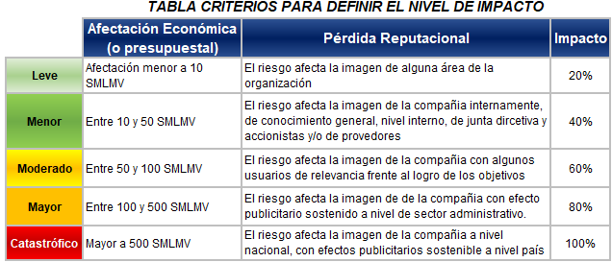

*Imagen 2. Criterios a tener en cuenta para definir el nivel del impacto*

El nivel del riesgo relacionado en el ítem 16. Análisis del impacto/urgencia y riesgo se debe identificar teniendo en cuenta la siguiente matriz:

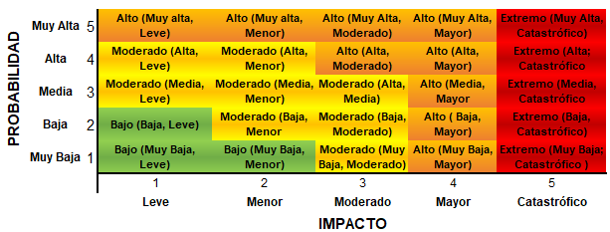

*Imagen 3. Matriz de Riesgo o mapa de calor del riesgo*

Ejemplo:

| **RIESGO IDENTIFICADO** | **RIESGO: AFECTACIÓN TRIADA +ACTIVO AFECTADO+ ACCIÓN DEL RIESGO+ VULNERABILIDAD Y AMENAZA** | **DESCRIPCIÓN DE CONTROL Y RESPONSABLE** | **PROBABILIDAD** | **IMPACTO** | **NIVEL** |
| --- | --- | --- | --- | --- | --- |
| **RIESGO 1** | Pérdida de disponibilidad e integridad de la información debido a que el cambio afecta la interoperabilidad entre sistemas de información al no sincronizarse correctamente creando inconsistencias o posibles vulnerabilidades | CONTROL PREVENTIVO  Realizar backups de información  Realizar un análisis detallado del cambio a implementar con relación a la interoperabilidad entre los sistemas antes de su implementación  CONTROL CORRECTIVO  Rollback  Verificación Post- Rollback  RESPONSABLE: Profesional Especializado | Baja | Mayor | Alto (Baja, Mayor) |

1. **Plan de Ejecución (Actividad, Cronograma, Recursos, Responsable):** Detallar actividades previas, cronograma, recursos y responsables de cada una de las principales actividades desarrolladas como consecuencia del cambio. En el campo recursos para el caso de cambios asociados a sistemas de información se debe relacionar el DNS, si el cambio es de bases de datos se debe relacionar nombre de la instancia y nombre de la base de datos asociado a la aplicación o sistema al cual se le ejecutará el control de cambios. Para el caso de servidores, se diligencia el nombre de la máquina. Se pueden anexar documentos que contengan dicha información al formato, mencionando el nombre de dicho anexo. NO se deben relacionar IP’s, ni claves de usuarios por seguridad de la información.
2. **Plan de Reversión – Roll back (Actividad, Cronograma, Recursos, Responsable):** Detallar actividades, cronograma, recursos y responsables de cada una de las principales actividades que se deberán desarrollar como consecuencia de fallas o novedades en el plan de ejecución o en el servicio.
3. **Plan de Pruebas y Entregables:** Pruebas, experimentos o ensayos realizados previamente en ambiente pre productivos o en otras plataformas que dan evidencia que el cambio será exitoso. No colocar las pruebas que se realizarán después de la ejecución del cambio.

* **Entregables y criterios de aceptación:** Descripción de los objetos tangibles o intangibles que se deben entregar para evidenciar que el cambio fue realizado sin contratiempos. (Ejemplo: correo electrónico con captura de pantalla del servicio activo a: [usuario@icbf.gov.co](mailto:usuario@icbf.gov.co), [usuariodos@icbf.gov.co](mailto:usuariodos@icbf.gov.co) y [otrousuario@icbf.gov.co](mailto:otrousuario@icbf.gov.co))

1. **Mensaje para los usuarios o comunidad afectada por el cambio:** Mensaje informativo a los usuarios que serán afectados durante y después de la ejecución Cambio. Se debe diligenciar la tabla indicando nombre del servicio o aplicación, fecha y tiempo de duración del cambio. De igual manera se deben relacionar los correos de los usuarios a quienes se les enviará el mensaje de ventana de mantenimiento.

* **Fecha para envió de mensajes a usuarios:** Fecha propuesta para él envió de los mensajes a los usuarios afectados. (Como mínimo esta fecha debe ser 24 horas antes de la indisponibilidad).

1. **Responsable del seguimiento de las actividades del cambio:** Colocar datos completos de: nombres, apellidos, correo electrónico y números para la persona que estará a cargo de las inquietudes que puedan surgir.

* **Revisión Post-Implementaci*ó*n PIR:** Actividades que debe realizar el Solicitante del Cambio en conjunto con el QA, Funcional y/o Especialistas para certificar que la ejecución o el Roll back fue satisfactorio, también se debe agregar la fecha, persona que realizará la verificación y hora en que se realizará el PIR.

1. **Documentos Anexos:** Documentos adicionales que se requieran para la implementación del cambio o ampliar información. El líder de cada servicio debe relacionar el Link donde quedaran cargados en el SharePoint de la SRT, la primera versión de este documento y los soportes requeridos para la ejecución del cambio.
2. El gestor de cambios dejará plasmado en el documento la aprobación o no aprobación del cambio, indicando quienes autorizaron por parte del comité de cambios con la respectiva fecha. Este formato deberá subirse al SharePoint de la SRT destinado por el ICBF en formato PDF.